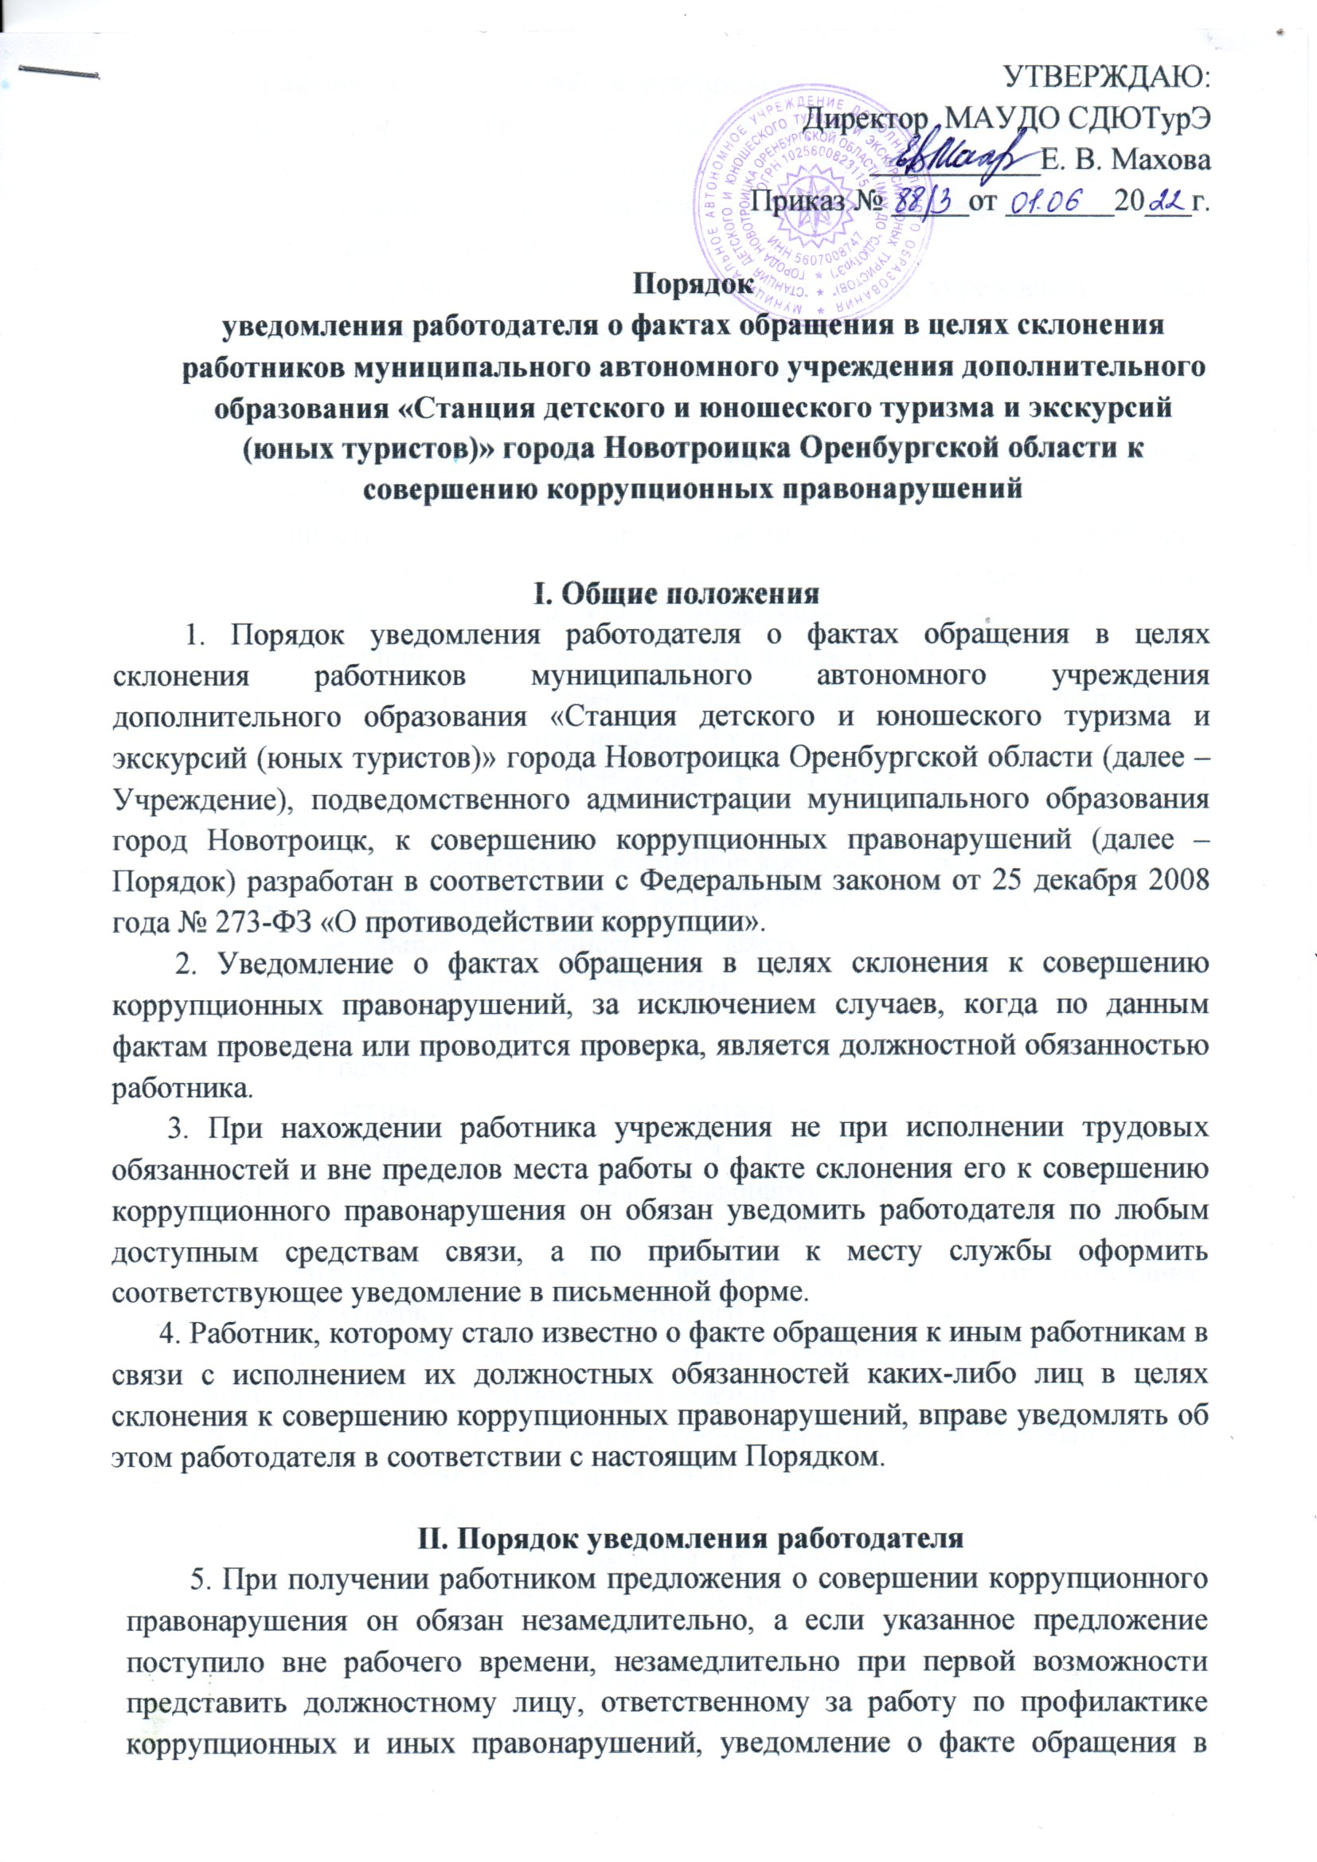целях склонения к совершению коррупционных правонарушений (далее – уведомление). Уведомление представляется в письменном виде в двух экземплярах по форме согласно приложению № 1 к настоящему Порядку.

III**. Перечень сведений, содержащихся в уведомлении**

6. В уведомлении указывается:

1) должность, фамилия, имя, отчество руководителя учреждения, на имя которого направляется уведомление;

2) фамилия, имя, отчество, должность, номер телефона и место жительства работника;

3) все известные сведения о лице, склоняющем к совершению коррупционного правонарушения;

4) сущность коррупционного правонарушения (злоупотребление должностными полномочиями, нецелевое расходование бюджетных средств, превышение должностных полномочий, присвоение полномочий должностного лица, получение и/или дача взятки, служебный подлог и т.д.);

5) способ склонения к совершению коррупционного правонарушения (подкуп, угроза, обещание, обман, насилие и т.д.);

6) дата, место, время склонения к совершению коррупционного правонарушения;

7) обстоятельства склонения к совершению коррупционного правонарушения (телефонный разговор, личная встреча, почтовое отправление и пр.);

8) дополнительные имеющиеся по факту склонения к совершению коррупционного правонарушений документы;

9) дата подачи уведомления;

10) подпись работника.

**IV. Регистрация уведомлений и организация проверки сведений**

7. Должностное лицо учреждения, ответственное за работу по профилактике коррупционных и иных правонарушений, осуществляет прием, регистрацию и учет поступивших уведомлений, обеспечивает конфиденциальность и сохранность данных, полученных от работника, склоняемого к совершению коррупционного правонарушения, а также несет персональную ответственность в соответствии с законодательством Российской Федерации за разглашение полученных сведений.

8. Уведомление регистрируется в специальном журнале, который должен быть прошит, пронумерован и заверен оттиском печати учреждения (приложение № 2 к настоящему Порядку).

9. Один экземпляр уведомления в день регистрации передается работодателю, второй экземпляр с указанием регистрационного номера и даты, возвращается работнику.

10. Работодатель по результатам рассмотрения уведомления принимает решение об организации проверки содержащихся в уведомлении сведений.

11. Организация проверки сведений о случаях обращения к работнику каких-либо лиц в целях склонения его к совершению коррупционных правонарушений или о ставших известными фактах обращения к иным работникам каких-либо лиц в целях склонения их к совершению коррупционных правонарушений осуществляется должностным лицом учреждения, ответственным за работу по профилактике коррупционных и иных правонарушений, по поручению работодателя путем направления уведомлений в Отдел полиции № 3 МУ МВД России «Орская», Управление ФСБ России по Оренбургской области, прокуратуру города Новотроицк, проведения бесед с работником, подавшим уведомление, указанными в уведомлении, иными работниками, получения от работника пояснения по сведениям, изложенным в уведомлении.

12. Уведомление направляется работодателем в Отдел полиции № 3 МУ МВД России «Орская», Управление ФСБ России по Оренбургской области, прокуратуру города Новотроицк не позднее 10 дней со дня его регистрации в журнале. По решению работодателя уведомление может направляться одновременно как во все перечисленные государственные органы, уполномоченные на осуществление оперативно-розыскной деятельности, так и в один из них в соответствии с их компетенцией.

13. Работодателем принимаются меры по защите работника, направившего уведомление, в части возможных гарантий неувольнения, перевода на нижестоящую должность, лишения или снижения размера премии, переноса времени отпуска, не привлечения к дисциплинарной ответственности на период рассмотрения представленного работником уведомления.

14. Государственная защита работника, уведомившего работодателя, Отдел полиции № 3 МУ МВД России «Орская», Управление ФСБ России по Оренбургской области, прокуратуру города Новотроицк о фактах обращения в целях склонения его к совершению коррупционного правонарушения, о фактах обращения к иным работникам каких-либо лиц в целях склонения их к совершению коррупционных правонарушений, в связи с его участием в уголовном судопроизводстве в качестве потерпевшего или свидетеля обеспечивается в порядке и на условиях, установленных Федеральным законом «О государственной защите потерпевших, свидетелей и иных участников уголовного судопроизводства».

Телефон «горячей линии»: 8-800-300-88-56, Телефон доверия УМВД России по Оренбургской области: 8(3537) 79-10-00, Отдел полиции №3 МУ МВД России «Орская»: 8(3537) 64-00-55.

Приложение № 1

к Порядку уведомления работодателя

о фактах обращения в целях склонения

работников муниципального учреждения

муниципального образования город Новотроицк

к совершению коррупционных правонарушений

Руководителю _____________________

от _____________________________

(Ф.И.О., должность, телефон)

Уведомление о факте обращения в целях склонения

работника к совершению коррупционных правонарушений

Сообщаю, что:

1)_________________________________________________________________(описание обстоятельств, при которых стало известно о случаях обращения к работнику в связи с исполнением им должностных обязанностей каких-либо лиц в целях склонения его к совершению коррупционных правонарушений, в том числе дата, место время)

2) __________________________________ _____________________________ (подробные сведения о коррупционных правонарушениях, которые должен был бы совершить работник по просьбе обратившихся лиц)

3)____________________________________________________________

(все известные сведения о физическом (юридическом) лице, склоняющем к коррупционному правонарушению)

4)___________________________________________________________ (способ и обстоятельства склонения к коррупционному правонарушению, а также информация об отказе (согласии) работника принять предложение лица о совершении коррупционного правонарушения)

(подпись) (инициалы и фамилия)

(дата)

Регистрация: №_____________ от « __» ______________ 20__ г.

Приложение № 2

к Порядку уведомления

работодателя о фактах обращения в целях

склонения работников муниципального

учреждения муниципального образования

город Новотроицк к совершению

коррупционных правонарушений

Журнал

регистрации уведомлений о фактах обращения в целях склонения работниковмуниципального учреждения муниципального образования город Новотроицк к совершению коррупционных правонарушений

Начат: « » 20 г.

Окончен: «» 20 г.

|  |  |  |  |  |  |  |  |  |
| --- | --- | --- | --- | --- | --- | --- | --- | --- |
| № п/п | Регистрационный номер уведомления | Дата регистрации уведомления | Ф.И.О., должность подавшего уведомление | Краткое содержание уведомления | Ф.И.О. регистрирующего уведомление | Подпись регистрирующего уведомление | Подпись подавшего уведомление | Особые отметки |
| 1 | 2 | 3 | 4 | 5 | 6 | 7 | 8 | 9 |
|  |  |  |  |  |  |  |  |  |
|  |  |  |  |  |  |  |  |  |

